**Unity安装 ILRuntime插件(Unity2018及之后版本支持)**

**官方网址:**

https://ourpalm.github.io/ILRuntime/public/v1/guide/tutorial.html https://github.com/Ourpalm/ILRuntime

**1.用Unity内置PackageManager搜索"ILRuntime"**

**1.1存在:**

直接 "install"

**1.2不存在**

首先需要在项目的Packages/manifest.json中，添加ILRuntime的源信息，在这个文件的dependencies节点前增加以下代码

"scopedRegistries": [ { "name": "ILRuntime", "url": "https://registry.npmjs.org", "scopes": [ "com.ourpalm" ] } ],

如图:

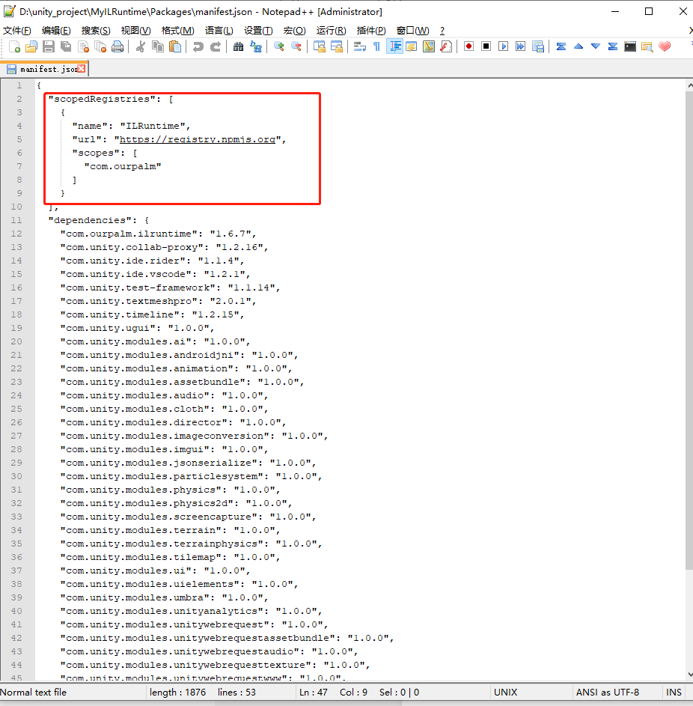

然后通过Unity的Window->Package Manager菜单，打开Package Manager，将上部标签页选项选择为All Packages，Advanced里勾上Show Preview Packages，等待Unity加载完包信息，应该就能在左侧列表中找到ILRuntime，点击安装即可

**1.3还是无法安装:**

部分Unity版本可以无法直接在列表中刷出ILRuntime，如果左边列表找不着，那就在项目的manifest.json中的dependencies段的开头，增加如下代码手动将ILRuntime添加进项目

"com.ourpalm.ilruntime": "1.6.0",

如图:

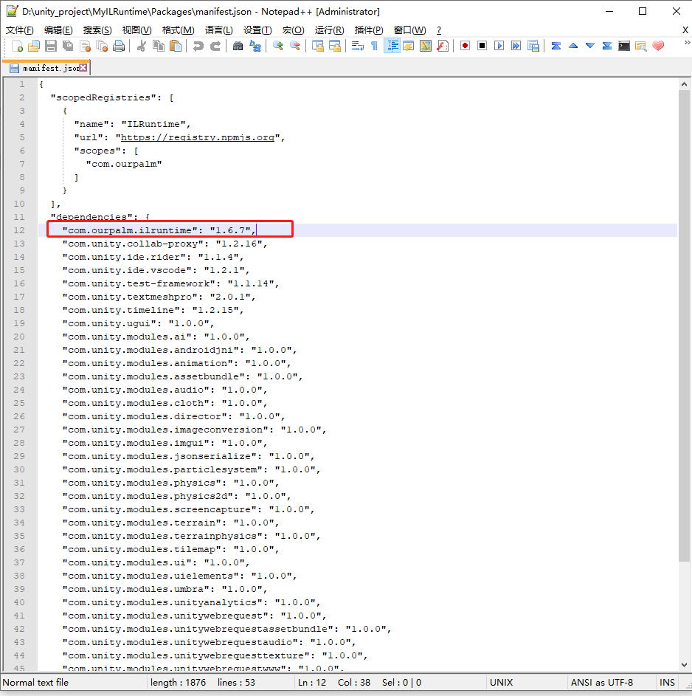

**1.4可以导入Demo**

ILRuntime包安装完毕后，在Package Manager中选中ILRuntime， 右边详细页面中有Samples，点击右方的Import to project可以将ILRuntime的示例Demo直接导入当前工程。

**1.5导入Demo报错**

示例导入工程后有可能因为没开启unsafe导致编译报错，可以在PlayerSettings中勾选Allow unsafe code解决编译问题。

**1.6打开热更DLL工程**

在Assets\Samples\ILRuntime\1.6\Demo\HotFix_Project~目录中打开热更DLL的vs工程，直接编译，然后就可以正常运行ILRuntime的Demo示例了

**1.7 最终解决方案**

如果在进行以上配置后依然无法找到ILRuntime，可以按照下面Unity3D的示例工程的步骤手动安装ILRuntime

**1.8 安装成功**

